**OES在线考试系统**

**需求分析报告**

小组成员：朱志俊、张莹、余振杰、袁绘雯

班 级： 19软件工程NIIT3班

专 业： 软件工程NIIT

学 部： 信息科学技术学院

指导教师： 刘晓文

海南师范大学

2022年6月

# 目录

目录 1

1 引言 1

1.1 目的 1

1.2 背景 1

1.3 定义 1

2 系统设计 2

2.1 系统需求分析 2

2.2 概念结构设计 2

2.3 数据库设计 2

3 **用例分析** 6

3.1 管理员用例分析 6

3.2教师用例分析 7

3.3学生用例分析 7

4 运行环境规定 7

4.1 设备 8

4.2 支持软件 8

5 系统功能性需求 9

6 非功能性需求 9

6.1 时间特性要求 9

6.2 灵活性 9

6.3 输入输出要求 9

7 系统运行环境及外部接口需求 9

7.1 系统运行环境 9

7.2 用户接口 9

7.3 硬件接口 10

# 需求分析报告

# 1 引言

## 在Internet飞速发展的今天，互联网已进入千家万户，社会进入网络时代，计算机网络已经成为社会发展的强大动力。网络不仅给我们带来的是无穷的信息，也带来了更多便利。不仅企业、政府的正常工作离不开网络，教育事业同样需要网络。远程教育成为现代教育技术发展方向之一，在线考试作为远程教育的一个子系统也成为一个重要的研究领域。

## Internet技术的发展使得考试的技术手段和载体发生了革命性的变化, Internet的开放性、分布性和基于internet 的巨大的计算能力使得考试突破了时间和空间的限制。基于internet的考试系统正成为人们的研究热点之一。与传统考试模式相比，在线考试具有很多优越性，它可以将传统考试过程中的试卷组织、传送、收集、登记、评判等各环节缩小到一至两个环节，几乎屏蔽了所有人工直接干预考试的可能性，不但能够节约大量的时间、人力、物力与财力，而且还可以大幅度提高考试的客观性和公正性。在线考试系统课题产生的背景是当今教育信息化的趋势及我国高等教育信息化建设;目的是充分利用学校现有的计算机软、硬件资源和网络资源实现无纸化考试以避免传统考试的不足。

## 目的

编写在线考试系统需求分析报告目的是为了需求提供者和开发方明确对所建信息管理系统所达到的功能和目标。通过双方不断的讨论和交互，最终形成具有建设目标的书面条款。经双方确认后，将作为开发方设计开发的基本依据和需求方的软件验收标准，同时，通过该需求分析报告，开发方可以更加进一步了解客户的需求，从而严格按照流程及时、准确地完成系统的开发，以满足客户的需求。

## 背景

所建议系统是基于B/S模式的WEB系统，使用JSP语言开发并使用经典的MVC三层构架，使用MySQL作为数据库管理系统，配合使用Tomcat 作为应用服务器。

远程教育包括很多环节，例如教学系统、答疑系统和考试系统等等。其中很重要的一个环节就是在线考试系统，同时它也是最难实现的环节。在我国，虽然远程教育已经蓬勃地发展起来，但是目前学校与社会上的各种考试大都采用传统的考试方式，在此方式下，组织一次考试至少要经过五个步骤，即人工出题、考生考试、人工阅卷、成绩评估和试卷分析。显然，随着考试类型的不断增加及考试要求的不断提高，教师的工作量将会越来越大，并且其工作将是一件十分烦琐和非常容易出错的事情，可以说传统的考试方式已经不能适应现代考试的需要。

随着计算机应用的迅猛发展，网络应用不断扩大，如远程教育和虚拟大学的出现等等，且这些应用正逐步深入到千家万户。人们迫切要求利用这些技术来进行在线考试，以减轻教师的工作负担及提高工作效率，与此同时也提高了考试的质量，从而使考试更趋于公证、客观，更加激发学生的学习兴趣。如今世界上对于基于Internet的远程考试系统所进行的研究开发工作不是很长，但是基于web技术构建的在线考试系统已然成为发展的主流。数据库安全、共享、数据传输过程的安全性、访问控制技术、身份识别技术都是构建考试系统要考虑的问题。

目前，一些远程教育机构已经开发出了在线考试系统，基本实现了基于 Internet 的 BIS 结构在线考试。通过Server端的后台试题库动态生成考卷和对于标准化的试题即时评定成绩。但是与传统的纸面考试相比，目前的在线测试都是基于标准化考试的，而且一般只能用于非正规的考试，因为对于很多方面考虑的还不是很完善，因而使得在线考试在近段时间很难完全替代传统的考试。

## 1.3定义

SQL Server2005：数据库管理软件

DBMS：数据库管理系统

Windows 2000/2003/XP：运行环境

Java：软件开发语言

Tomcat：服务器

# 系统设计

## 系统需求分析

本系统的用户可分为管理员、学生用户及教师用户三类。

本系统共分成三个端：教师端、学生端、管理端。

对管理员来说，包括用户管理、学科管理、知识点管理、试卷管理，题库管理，成绩管理、视频管理、答疑管理等。  
1）试卷管理:管理员可以从课程，各种题型的数量等方面对某份试卷提出一定的要求生成试卷规则。同时，管理员还可以对库中已有的试卷进行修改和删除，添加新试卷等。  
2）题库管理:管理员可以对题库中的试题进行三种基本操作:添加新的考题、删除旧有考题、修改原有考题，其中试题类型包括判断题、填空题、选择题;对于每种类型的试题，教师可以设置题干、答案等属性。  
3）成绩管理:管理员可以查看考生的考试成绩，并针对不同的课程进行成绩统计，包括考试人数、最高分、最低分、平均分以及各分数段得分人数等。  
4）学生管理:管理员可以对用户的资料进行查询、删除。对普通用户来说，包括在线考试、查询以往考试成绩和在线交流等。  
5）在线考试:学生可以任选时间进行在线测试，考试结束后，系统会根据已有的标准答案进行在线判卷，考生可以立刻知道考试成绩。  
6）查询以往考试成绩:

学生可以在线查询以前参加过的每门课程的考试相关信息。针对一般考试系统的需求，设计如下所示的数据项和数据结构:  
 管理员信息，包括的数据项有:管理员、密码等。  
 普通用户信息，包括的数据项有:用户名、密码、性别、班号、学号等。  
 试卷信息，包括的数据项有:填空题分值、填空题数量、判断题分值、判断题数量、选择题分值、选择题数量等。  
 判断题信息，包括的数据项有:判断题编号、题干、正确答案等。  
 填空题信息，包括的数据项有:填空题编号、题干、正确答案等。  
 选择题信息，包括的数据项有:单项选择题编号、题干、正确答案、备选项〔A、B、C、D)等。  
 问答题信息，参考答案〔仅供参考)。  
 成绩信息，包括的数据项有:考试科目、考生学号、成绩、考试时间、是否补考、补考成绩等。  
 本系统应该建立一个稳定的后台数据库系统，通过该数据库管理整个考试系统所需的信息〔用户信息、试题信息、试卷信息、考试信息等)。  
本系统还应该包括学生和教师的账号、后台数据库的安全机制、考试过程的控制机制。

**2.2概念结构设计**  
 根据前面所作的需求分析本系统的实体及其属性如下:

## 学生〔用户名1，密码1，性别，学号，班号)

## 教师〔用户名3，密码3〕 管理员〔密码2，用户名2〕成绩〔用户名1，成绩) 试卷〔题型数量，题型分值，科目〕

**2.3数据库设计**

表格 1 试卷表

|  |  |  |
| --- | --- | --- |
| 字段名 | 类型 | 注释 |
| id | int |  |
| name | varchar | 试卷名称 |
| subject_id | int | 学科 |
| paper_type | int | 试卷类型( 1.固定试卷 4.时段试卷 6.任务试卷 ) |
| grade_level | int | 年级 |
| score | int | 试卷总分(千分制) |
| question_count | int | 题目数量 |
| suggest_time | int | 建议时长(分钟) |
| limit_start_time | datetime | 时段试卷 开始时间 |
| limit_end_time | datetime | 时段试卷 结束时间 |
| frame_text_content_id | int | 试卷框架 内容为JSON |
| create_user | int |  |
| create_time | datetime |  |
| deleted | bit |  |
| task_exam_id | int |  |

表格 2 试卷答案表

|  |  |  |
| --- | --- | --- |
| 字段名 | 类型 | 注释 |
| id | int |  |
| exam_paper_id | int |  |
| paper_name | varchar | 试卷名称 |
| paper_type | int | 试卷类型( 1.固定试卷 4.时段试卷 6.任务试卷 ) |
| subject_id | int | 学科 |
| system_score | int | 系统判定得分 |
| user_score | int | 最终得分(千分制) |
| paper_score | int | 试卷总分 |
| question_correct | int | 做对题目数量 |
| question_count | int | 题目总数量 |
| do_time | int | 做题时间(秒) |
| status | int | 试卷状态(1待判分 2完成) |
| create_user | int | 学生 |
| create_time | datetime | 提交时间 |
| task_exam_id | int |  |

表格 3 试卷题目答案表

|  |  |  |
| --- | --- | --- |
| 字段名 | 类型 | 注释 |
| id | int |  |
| question_id | int | 题目Id |
| exam_paper_id | int | 答案Id |
| exam_paper_answer_id | int |  |
| question_type | int | 题型 |
| subject_id | int | 学科 |
| customer_score | int | 得分 |
| question_score | int | 题目原始分数 |
| question_text_content_id | int | 问题内容 |
| answer | varchar | 做题答案 |
| text_content_id | int | 做题内容 |
| do_right | bit | 是否正确 |
| create_user | int | 做题人 |
| create_time | datetime |  |
| item_order | int |  |
| 字段名 | 类型 | 注释 |

表格 4 消息表

|  |  |  |
| --- | --- | --- |
| 字段名 | 类型 | 注释 |
| id | int |  |
| title | varchar | 标题 |
| content | varchar | 内容 |
| create_time | datetime |  |
| send_user_id | int | 发送者用户ID |
| send_user_name | varchar | 发送者用户名 |
| send_real_name | varchar | 发送者真实姓名 |
| receive_user_count | int | 接收人数 |
| read_count | int | 已读人数 |

表格 5 用户消息表

|  |  |  |
| --- | --- | --- |
| 字段名 | 类型 | 注释 |
| id | int |  |
| message_id | int | 消息内容ID |
| receive_user_id | int | 接收人ID |
| receive_user_name | varchar | 接收人用户名 |
| receive_real_name | varchar | 接收人真实姓名 |
| readed | bit | 是否已读 |
| create_time | datetime |  |
| read_time | datetime | 阅读时间 |

表格 6 题目表

|  |  |  |
| --- | --- | --- |
| 字段名 | 类型 | 注释 |
| id | int |  |
| question_type | int | 1.单选题 2.多选题 3.判断题 4.填空题 5.简答题 |
| subject_id | int | 学科 |
| score | int | 题目总分(千分制) |
| grade_level | int | 级别 |
| difficult | int | 题目难度 |
| correct | text | 正确答案 |
| info_text_content_id | int | 题目 填空、 题干、解析、答案等信息 |
| create_user | int | 创建人 |
| status | int | 1.正常 |
| create_time | datetime | 创建时间 |
| deleted | bit |  |

表格 7 学科表

|  |  |  |
| --- | --- | --- |
| 字段名 | 类型 | 注释 |
| id | int |  |
| name | varchar | 语文 数学 英语 等 |
| level | int | 年级 (1-12) 小学 初中 高中 大学 |
| level_name | varchar | 一年级、二年级等 |
| item_order | int | 排序 |
| deleted | bit |  |

表格 8 任务表

|  |  |  |
| --- | --- | --- |
| 字段名 | 类型 | 注释 |
| id | int |  |
| title | varchar |  |
| grade_level | int | 级别 |
| frame_text_content_id | int | 任务框架 内容为JSON |
| create_user | int |  |
| create_time | datetime |  |
| deleted | bit |  |
| create_user_name | varchar |  |

表格 9 用户任务表

|  |  |  |
| --- | --- | --- |
| 字段名 | 类型 | 注释 |
| Id | int |  |
| task_exam_id | int |  |
| create_user | int |  |
| create_time | datetime |  |
| text_content_id | int | 任务完成情况(Json) |

表格 10 文本表

|  |  |  |
| --- | --- | --- |
| 字段名 | 类型 | 注释 |
| id | int |  |
| content | text |  |
| create_time | datetime |  |

表格 11 用户表

|  |  |  |
| --- | --- | --- |
| 字段名 | 类型 | 注释 |
| id | int |  |
| user_uuid | varchar |  |
| user_name | varchar | 用户名 |
| password | varchar |  |
| real_name | varchar | 真实姓名 |
| age | int |  |
| sex | int | 1.男 2女 |
| birth_day | datetime |  |
| user_level | int | 学生年级(1-12) |
| phone | varchar |  |
| role | int | 1.学生 3.管理员 |
| status | int | 1.启用 2禁用 |
| image_path | varchar | 头像地址 |
| create_time | datetime |  |
| modify_time | datetime |  |
| last_active_time | datetime |  |
| deleted | bit | 是否删除 |
| wx_open_id | varchar | 微信openId |

表格 12 用户日志表

|  |  |  |
| --- | --- | --- |
| 字段名 | 类型 | 注释 |
| id | int |  |
| user_id | int | 用户id |
| user_name | varchar | 用户名 |
| real_name | varchar | 真实姓名 |
| content | text | 内容 |
| create_time | datetime | 时间 |

表格 13 用户Token表

|  |  |  |
| --- | --- | --- |
| 字段名 | 类型 | 注释 |
| id | int |  |
| token | varchar |  |
| user_id | int | 用户Id |
| wx_open_id | varchar | 微信openId |
| create_time | datetime |  |
| end_time | datetime |  |
| user_name | varchar | 用户名 |

# 用例分析

## 管理员用例分析

管理员可以在平台上进行在线考试系统信息增加、删减、修改、查询等操作，其用例图如3-1所示。

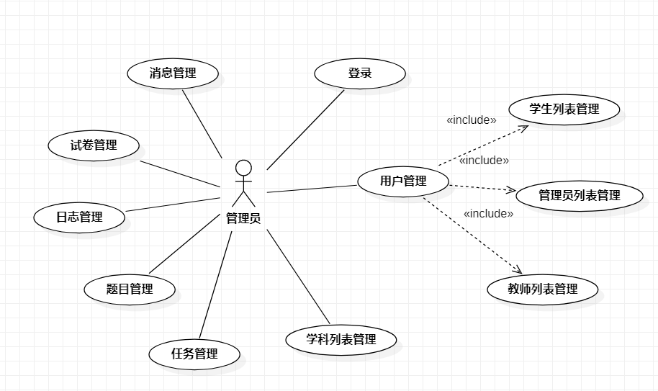

图3-1 管理员用例图

## 3.2 教师用例分析

教师可以在平台上进行在线考试系统信息增加、删减、修改、查询等操作，其用例图如3-2所示

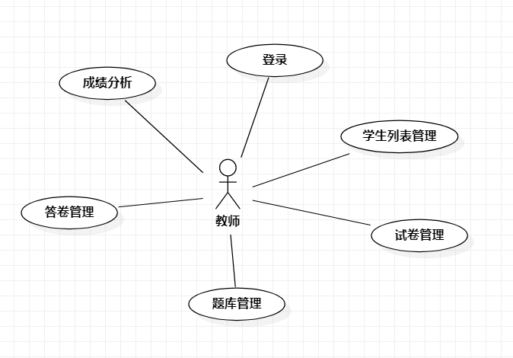

图 3-2 用户用例图

## 3.3 学生用例分析

平台上进行在线考试系统信息增加、删减、修改、查询等操作，其用例图如3-3所示

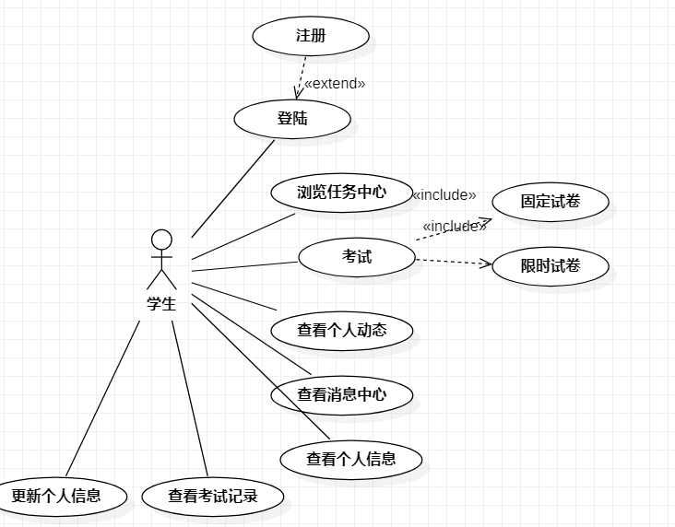

图 3-2 用户用例图

# 运行环境规定

**4.1设备**

表格 6 运行环境表

|  |  |  |
| --- | --- | --- |
| 环境名称 | 软件环境 | 硬件环境 |
| 服务器端 | 操作系统：windows XP  数据库：SQL SERVER 2005 | 最低配置：CPU为P4 2.66Ghz，内存为512M； |
| 客户端 | IE6.0 以及以上版本 | 能支持IE6.0以及以上版本的操作系统所需要的最低硬件配置 |

**4.2支持软件**

表格 7 软件环境表

|  |  |
| --- | --- |
| **环境名称** | 软件版本 |
| **操作系统** | windows XP |
| **浏览器** | IE6.0 以及以上版本 |
| **数据库** | SQL SERVER 2005 |
| **Java版本** | Jdk 1.8 |
| **开发工具** | Idea+vsCode |
| **服务器** | Tomcat |

# 5 系统功能性需求

根据用例分析得出本系统主要提供给两类用户使用，分别为管理员和普通用户并每类用户提供不同的功能，

1. 管理员功能
2. 表格 14 用户功能表

|  |  |
| --- | --- |
| 模块 | 介绍 |
| 登录 | 用户名、密码 |
| 主页 | 试卷总数、题目总数、用户活跃度、题目月数量 |
| 学生列表 | 显示系统所有的学生，新增、修改、删除、禁用 |
| 管理员列表 | 显示系统所有的管理员，新增、修改、删除、禁用 |
| 学科列表 | 学科查询、修改、删除 |
| 学科创编 | 创建学科 |
| 试卷列表 | 试卷查询、修改、删除 |
| 试卷创编 | 创建的试卷为时段试卷、固定试卷、任务试卷 |
| 题目列表 | 题目查询、修改、删除 |
| 题目创建 | 题目支持单选题、多选题、判断题、填空题、简答题，题干支持文本、图片、表格、数学公式 |
| 任务列表 | 任务查询、修改、删除 |
| 消息列表 | 显示已发送的消息，消息已读人数等信息 |
| 消息发送 | 发送消息给多个用户 |
| 用户日志 | 显示所有用户日志 |
| 个人资料 | 显示管理员用户名、真实姓名 |
| 时间线 | 显示管理员创建时间 |
| 修改资料 | 修改姓名、手机号 |

1. 用户功能

表格 15 用户功能表

|  |  |
| --- | --- |
| 模块 | 介绍 |
| 登录 | 用户名、密码 |
| 注册 | 年级、用户名、密码 |
| 任务中心 | 管理员发布的年级任务，每个学生只能做一次 |
| 考试 | 题干支持文本、图片、数学公式、表格等，学生答题支持：文本 |
| 固定试卷 | 可重复练习、自行批改的试卷 |
| 时段试卷 | 在时间限制内，可重复练习、自行批改的试卷 |
| 考试记录 | 查看答卷记录和试卷信息 |
| 错题本 | 答错题目会自动进入错题本，显示题目基本信息 |
| 个人信息 | 显示学生个人资料 |
| 更新信息 | 修改个人资料、头像 |
| 个人动态 | 显示用户最近的个人动态 |
| 消息中心 | 用于接收管理员发送的消息 |

# 6 非功能性需求

## 6.1 时间特性要求

a． 响应时间:0.01s

b． 更新处理时间:0.01s

c． 数据的转换和传送时间:0.01s

d． 解题时间:0.01s

## 6.2 灵活性

a． 操作方式上的变化:简明的按钮和操作介绍

b． 运行环境的变化:网络质量要求

c． 计划的变化或改进:定期更新词库

## 6.3 输入输出要求

# 7 系统运行环境及外部接口需求

## 7.1 系统运行环境

处理器型号及内存容量；CPU：8核，内存16g，硬盘20g

操作系统： Ubuntu 16.04 64位

输入及输出设备的型号和数量：服务器1台（包含mysql数据库）；

## 7.2 用户接口

通信协议：https

服务接口：网易商品发音接口

## 7.3 硬件接口

无